**Variables y datos conceptos**:

**Variable concepto**: espacio de memoria que sirve para guardar un dato –sería una caja donde se almacena ese dato-

**Datos concepto:** Con JS trabajamos con **distintos tipos de información** –numeros, fechas, etc- ese tipo de información **se llama datos**!

**Variable:** cajón dentro de lo que guardas ropas, cada cajón tiene etiquetas con nombres ej pantalón medias, etc.-

**Declarar un variable**: poner una etiqueta a la caja para saber que tipo de ropas vamos a poner

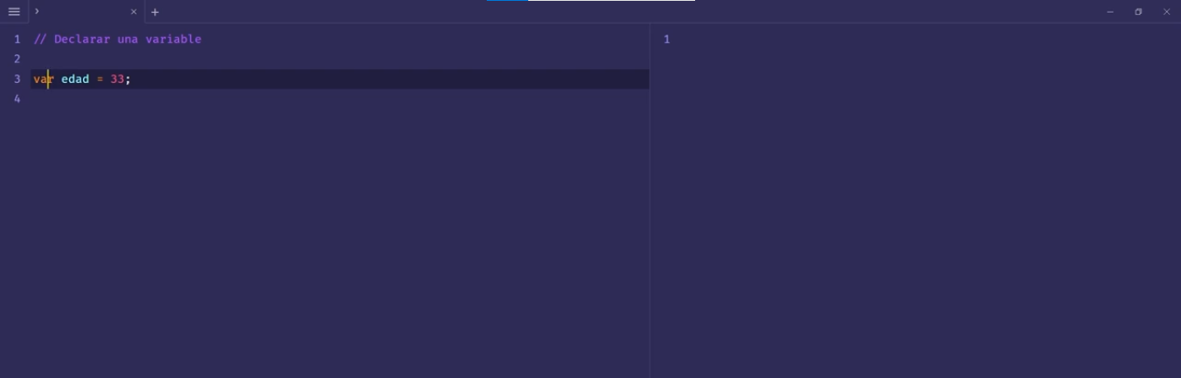

En este ejemplo **“crea una variable var -espacio de memoria- llamado edad y guarda el dato 33 adentro!”**

**var** –tipo de variable-

**edad** –nombre de la variable-

**33** –tipo de dato-

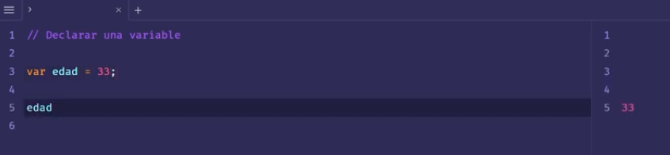

Si escribimos **edad**  a la derecha pone el dato **33**

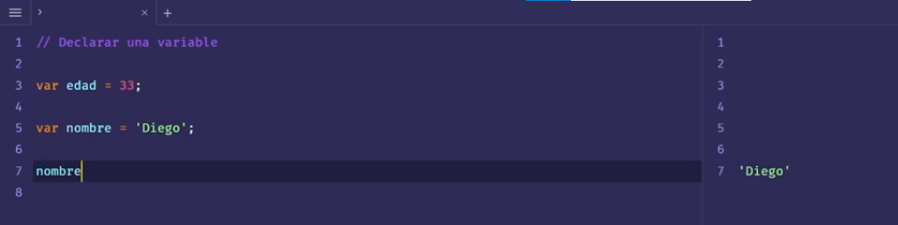

Si ponemos una variable que se llame nombre con el dato **Diego.** Al escribir la etiqueta **nombre** va a salir a la derecha el dato **Diego**

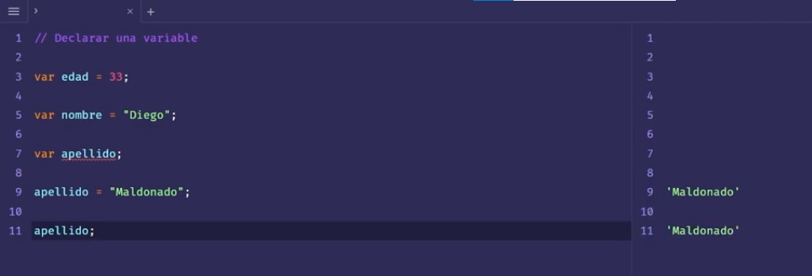

También podemos declarar una variable – en este caso **var apellido**- sin ningún valor. Y luego asignar el valor mas abajo **apellido= “Maldonado”;**

**Diferencias entre variables var, let y const**:

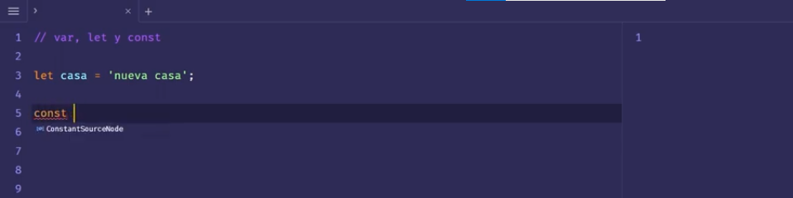

La variable **var no se utiliza más**. En vez de dicha variable ahora utilizamos la variable **let!**

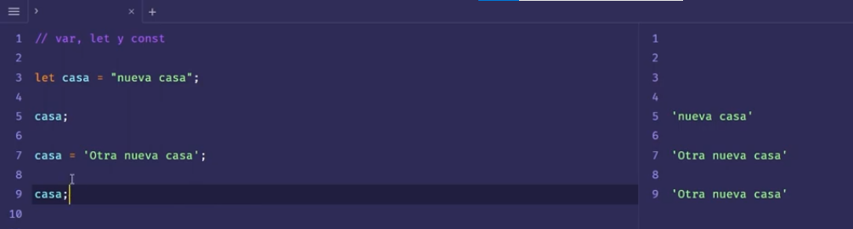

La variable **let** como es **no es constante** en este caso le asignamos valor **=”nueva casa”;** colocamos más abajo **casa;** y nos da como resultado a la derecha **“nueva casa”**

Si luego le asignamos a la variable **let** otro valor **=”otra nueva casa”;** mas abajo ponemos el valor **casa;** nos va a dar como resultado **“Otra nueva casa”**

**Esto lo permite hacer la variable let porque NO ES CONSTANTE**: es decir asignar nuevos valores como en nuestro ejemplo **“Otra nueva casa”**

**Diferencia entre variable let y const**:

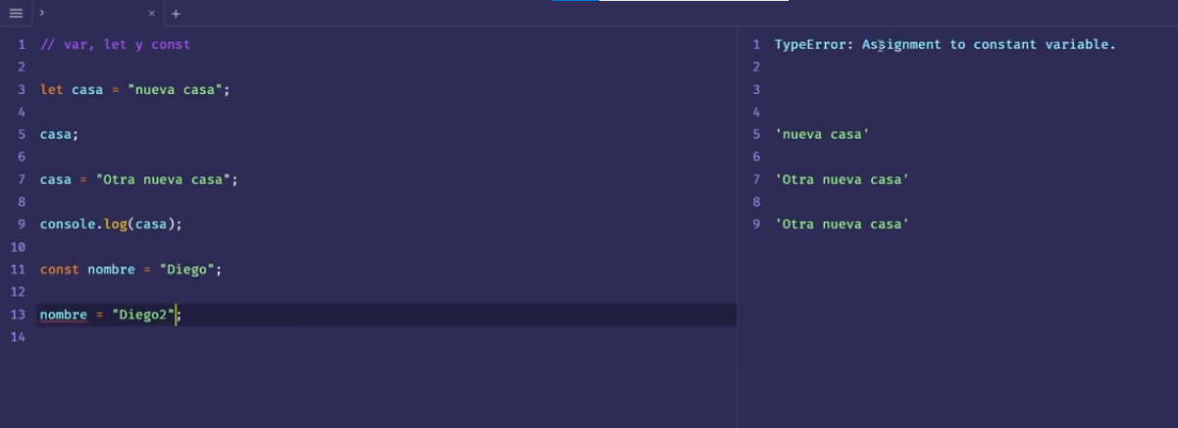

Diferente es con la variable **const** que como su nombre lo dice es constante. No podemos asignar un valor y luego asignar otro distinto en dicho ejemplo: **const nombre = “Diego”**

y luego **nombre = “Diego2”**  a la derecha nos pondrá **TypeError: Asigment to constant variable.**

**Tipos de datos más usados**:

1. **Numeros –pueden ser enteros o con coma-**:

va el número sin comillas

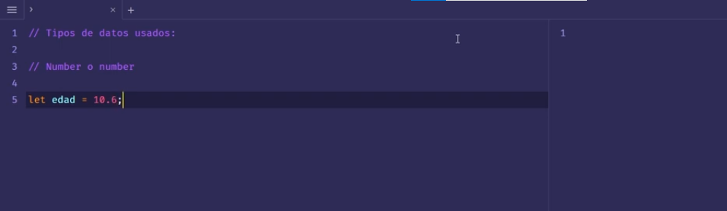

1. **String o cadena de texto:**

**siempre tiene que ir entre comillas dobles o simples!**

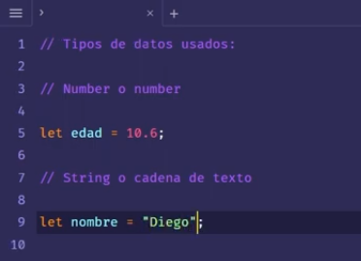

**Puedo poner números en string o cadena de texto poniendo comillas simples o dobles pero va a pasar por un valor de texto no de número como en el ejemplo anterior**

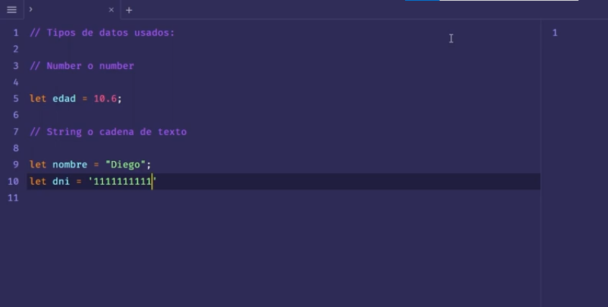

1. **Arrais o arreglos**:

**Colecciona distintos valores, podes guardar distintos tipos de datos en una especie de lista.**

**Es como una caja que contiene muchas cajas adentro**

**EL ARRAIS SIEMPRE VA ENTRE CORCHETES Y PUEDO GUARDAR CUALQUIER TIPO DE DATOS PERO DEBEN SER SEPARADOS POR UNA COMA**

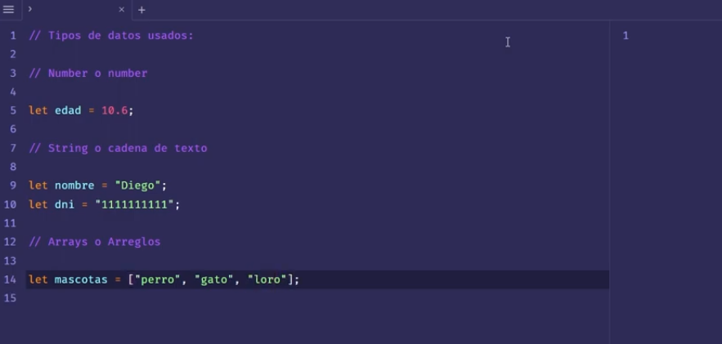

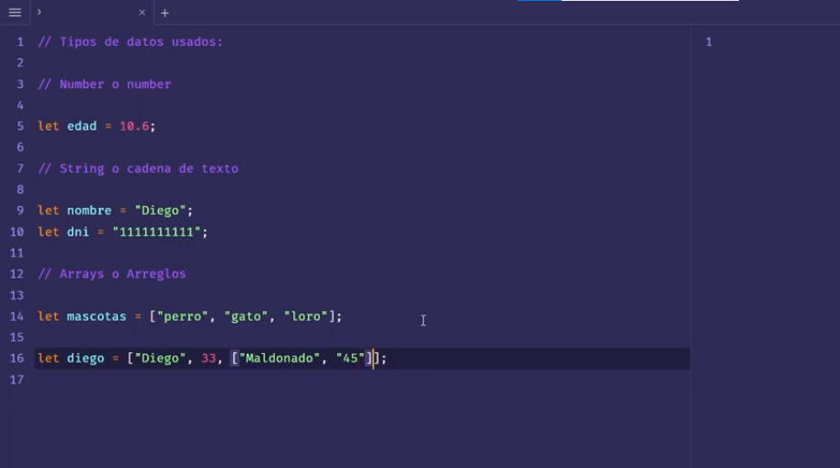

En la línea 16 se puede observar dentro del arrais que está entre corchetes los valores: string –“Diego”-, number -33- y otro arrais con más valores dentro –[‘Maldonado’, ‘45’]

1. **Objet u Objeto**:

Es una colección de pares. Cada valor que se guarde dentro va a estar asociado a otro valor y

**Se escribe entre llaves**  { } por un lado la propiedad o llave y por el otro el valor de esa llave

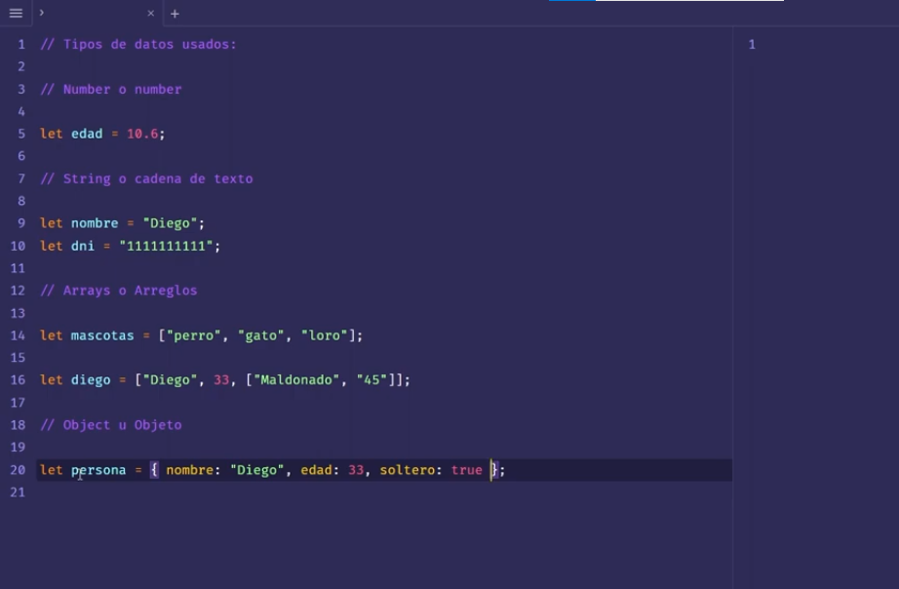

En este caso la propiedad es nombre: y el valor es ‘Diego’

Propiedad es edad: y valor 33

Propiedad es soltero y el valor es true

Y se separa por comas

1. **Boolean o buleano**:

Define para saber si algo es verdadero o falso, sirve para tomar decisiones

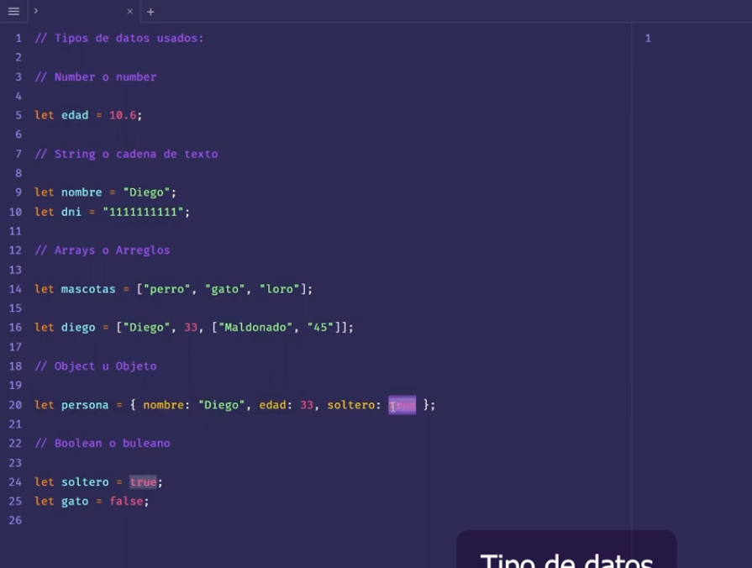

Es verdadero o falso

1. **Null o nulo**:

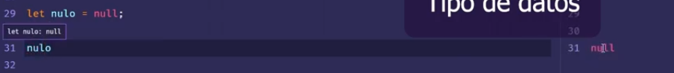

Es para dar valor nulo

1. **Undefined o indefinido**:

Es una variable que fue declarada pero no tiene un valor asignado

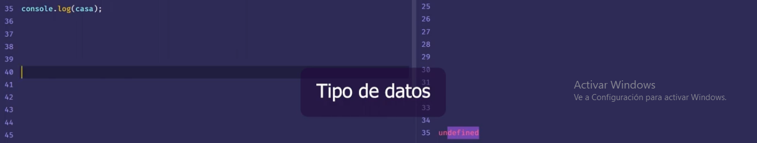

Da como resultado undefined

**Operadores y definiciones de expresión**:

Los operadores son símbolos que representan acciones específicas, es decir asignar, comparar, hacer cuentas, etc

**Operadores de asignación**:

Let edad = 33

El **=** es el operador de asignación

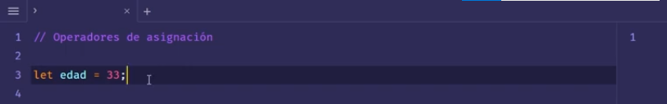

**Operadores de comparación**:

1. **Operación de comparación simple**:

Sirven para comparar datos

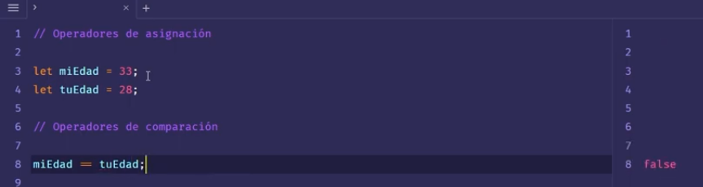

Se utiliza el doble igual en los operadores de comparación ==

En este caso da false –es decir no- porque miEdad y tuEdad no tienen los mismos valores

También tenemos operadores de comparación mayor y menor

En este caso línea 8 da true porque 33 es mayor a 28

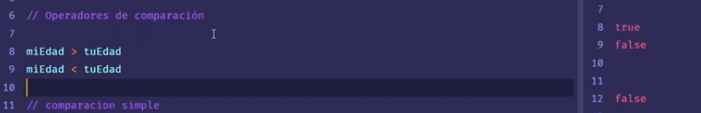

Comparadores de desigualdad. En el mismo ejemplo preguntamos si miEdad es diferente a tuEdad va a dar true

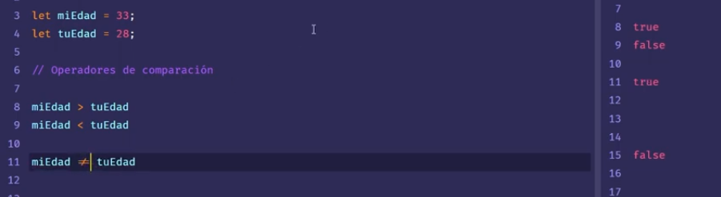

Desigualdad estricta igual que igualdad estricta pero con desigualdad no solo compara los valores si no que también compara que sean string o de numero

1. **Operación de comparación estricta**:

Compara el valor y tipo de dato y se utilizan 3 iguales ===

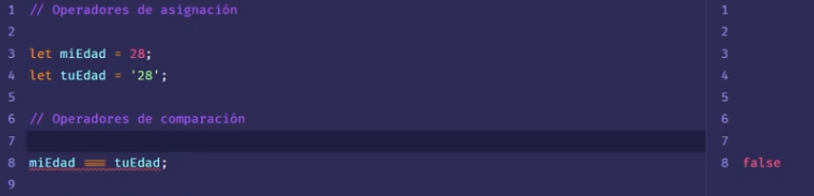

Aca da como resultado el buleano false porque en la línea 3 el valor es numero y en la línea 4 el valor es string



1. **Operadores aritméticos**:

+-*/ %sirven para numero sumar restar multiplicar y dividir

**Resta**

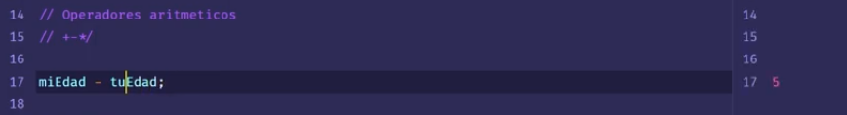

**División**



**Multiplicación**



**Suma**



**Módulo o porcentaje**



1. **Operadores lógicos**:

**&&** y o AND

**||** o o OR

Sirve para comparar dos cosas

1. **Operadores de concatenación**:

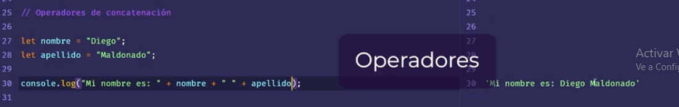

Concatena los dos valores diferentes

Notese que suma un espacio vacío entre los dos +:  **+” “+**

**Clases 03/09/23 condición –if-:**

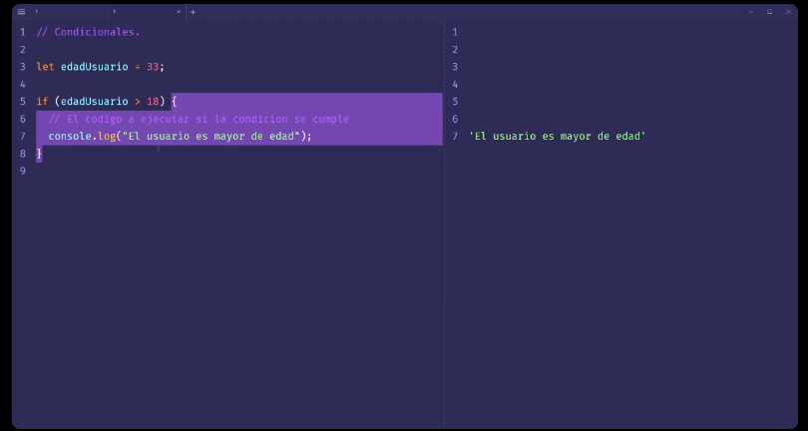

**Se hace con if y con else**

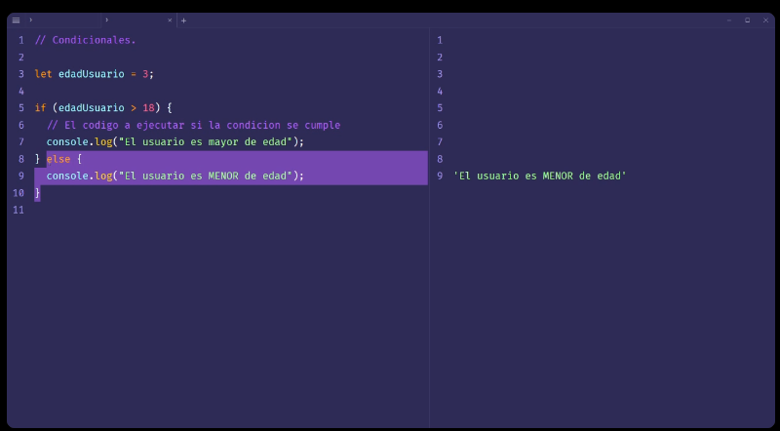

**Podes poner todos los else if que quieras**:

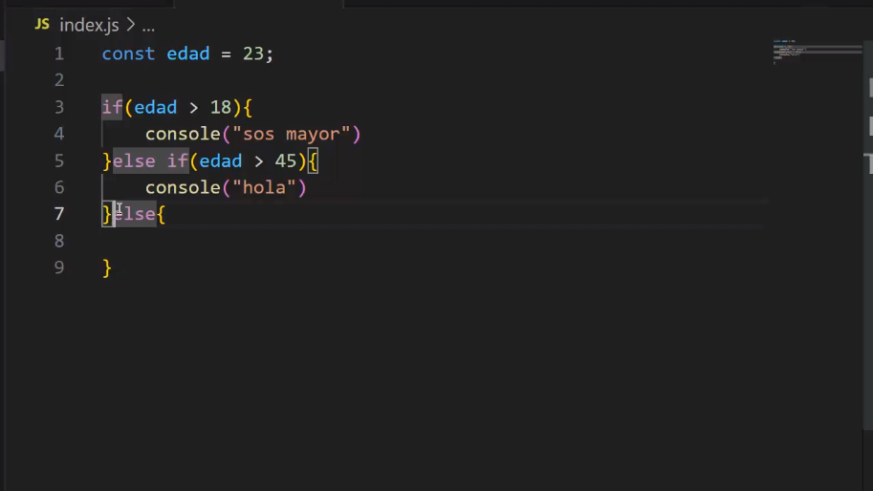

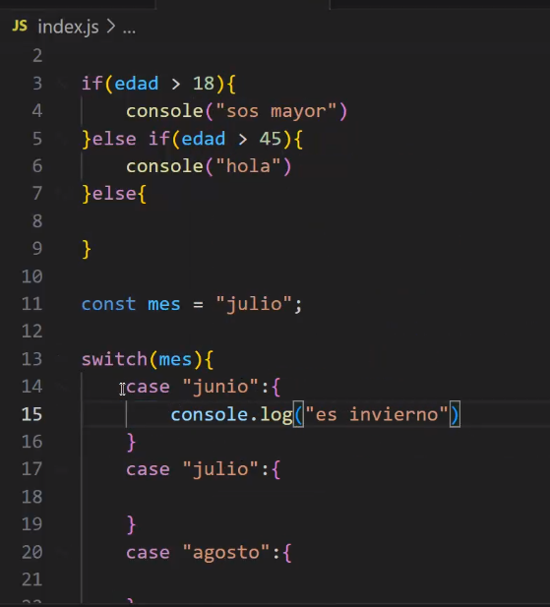

Se cumple y ejecuta lo que esta en corchete

El default sirve si no cumpliste los requisitos

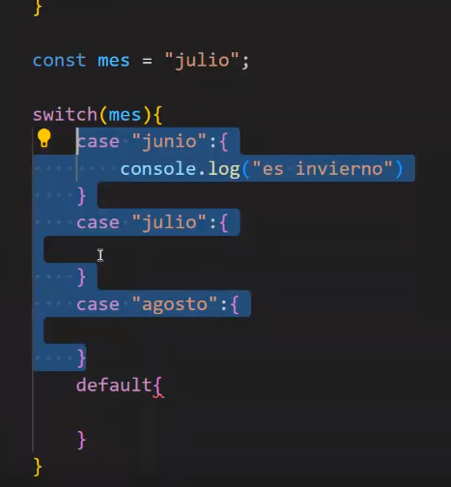

El switch se usa más para string –cadena de texto-

Para condiciones complejas se usa mas el if

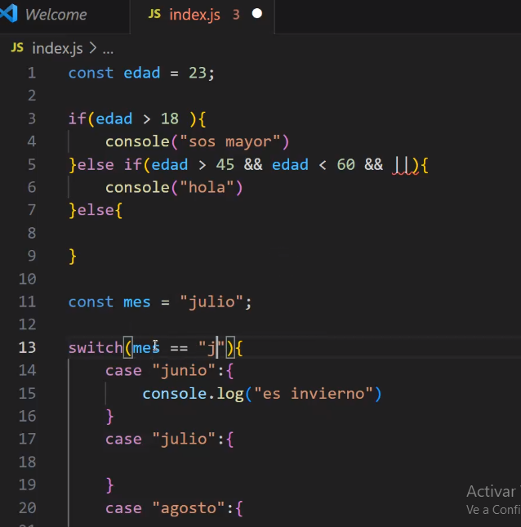

Se usa mas el if el switch se está usando de dejar

**Bucles**:

Sirven para repetir un bloque de código cierta cantidad de veces

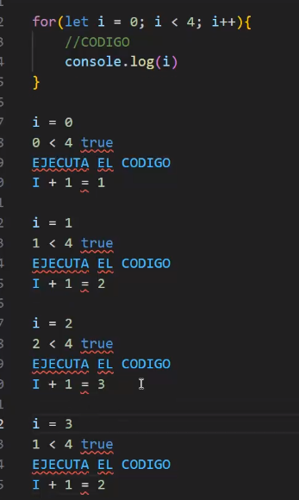

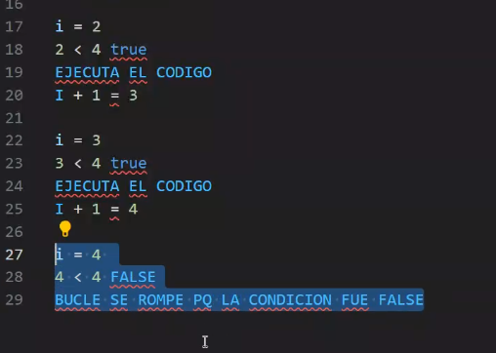

Mientras la condición se fue compliendo se ejecuta y se rompe cuando 4 no es menor que 4

**While**: ambos sirven para recorrer lo que hay en un arral –caja con varios datos-

**For**:

